數學輔導團99學年度第2學期諮詢服務成果照片檔案1.
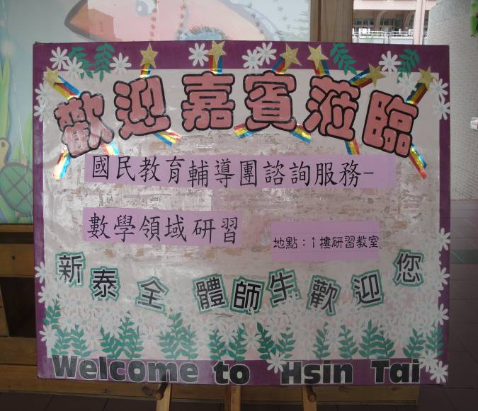 | 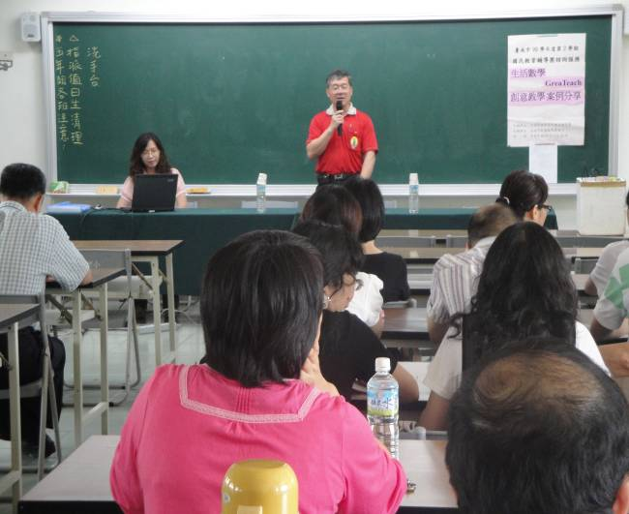
新泰國小學校歡迎牌 | 新泰國小林清崎校長開場致詞
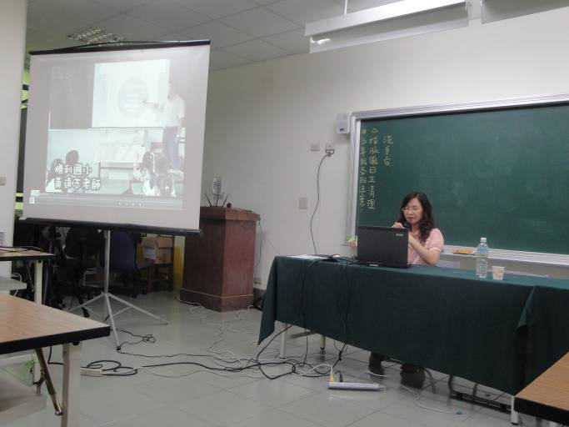 | 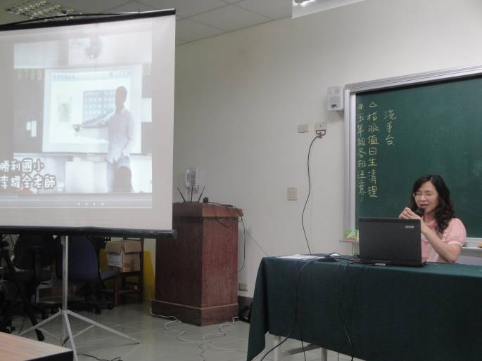
黃莉雯主任創意教學案例分享1 | 黃莉雯主任創意教學案例分享2
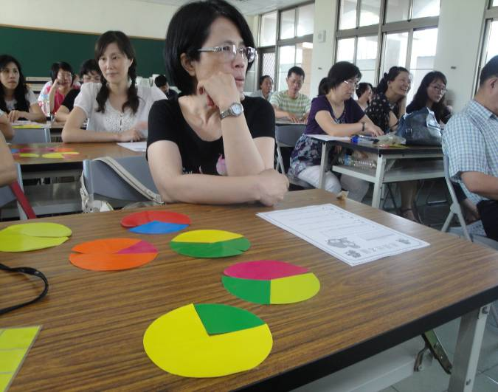 | 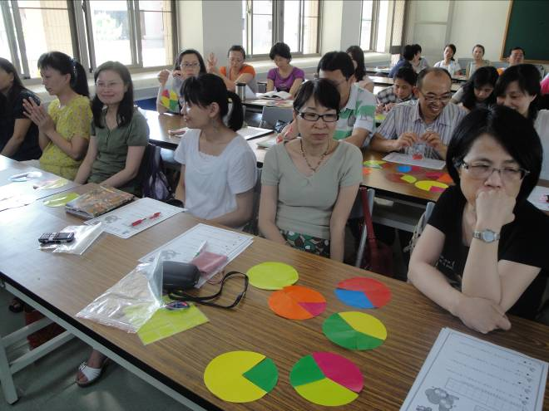
參與研習教師認真聽講並實際操作演練1 | 參與研習教師認真聽講並實際操作演練2

數學輔導團99學年度第2學期諮詢服務成果照片檔案2.
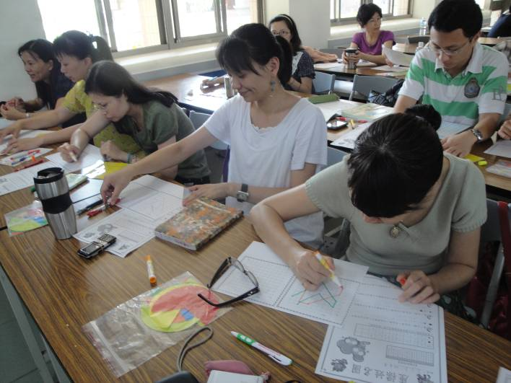 | 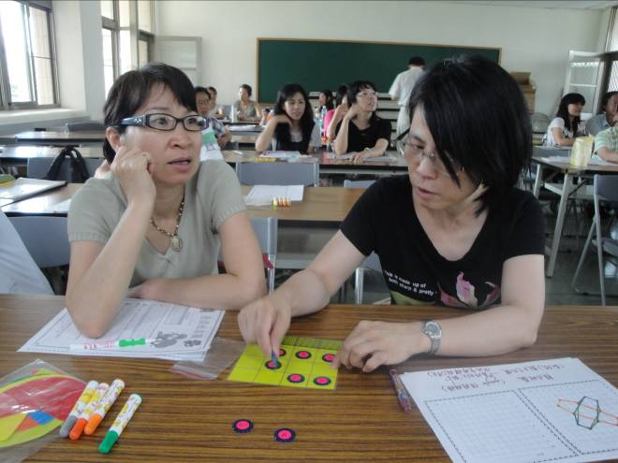
參與研習教師認真聽講並實際操作演練3 | 參與研習教師認真聽講並實際操作演練4
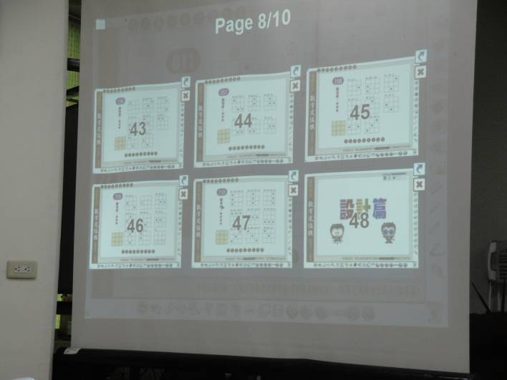 | 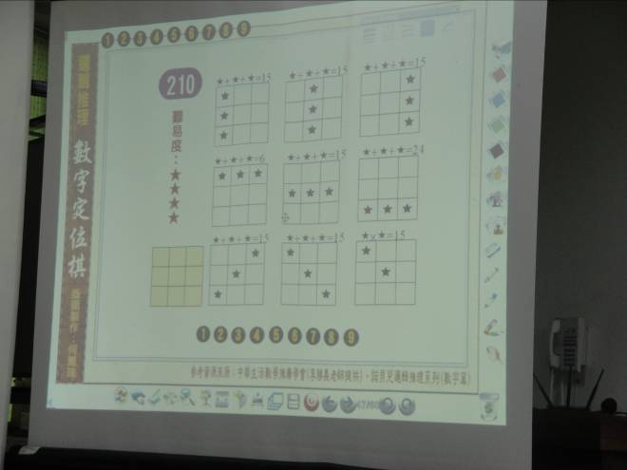
資訊融入教學-電子白板操作1 | 資訊融入教學-電子白板操作1

■

